Москва, Графский пер. д.14 | Tel: (095) 744-00-99

DEM-420X – модуль 10Gigabit XFP |  | 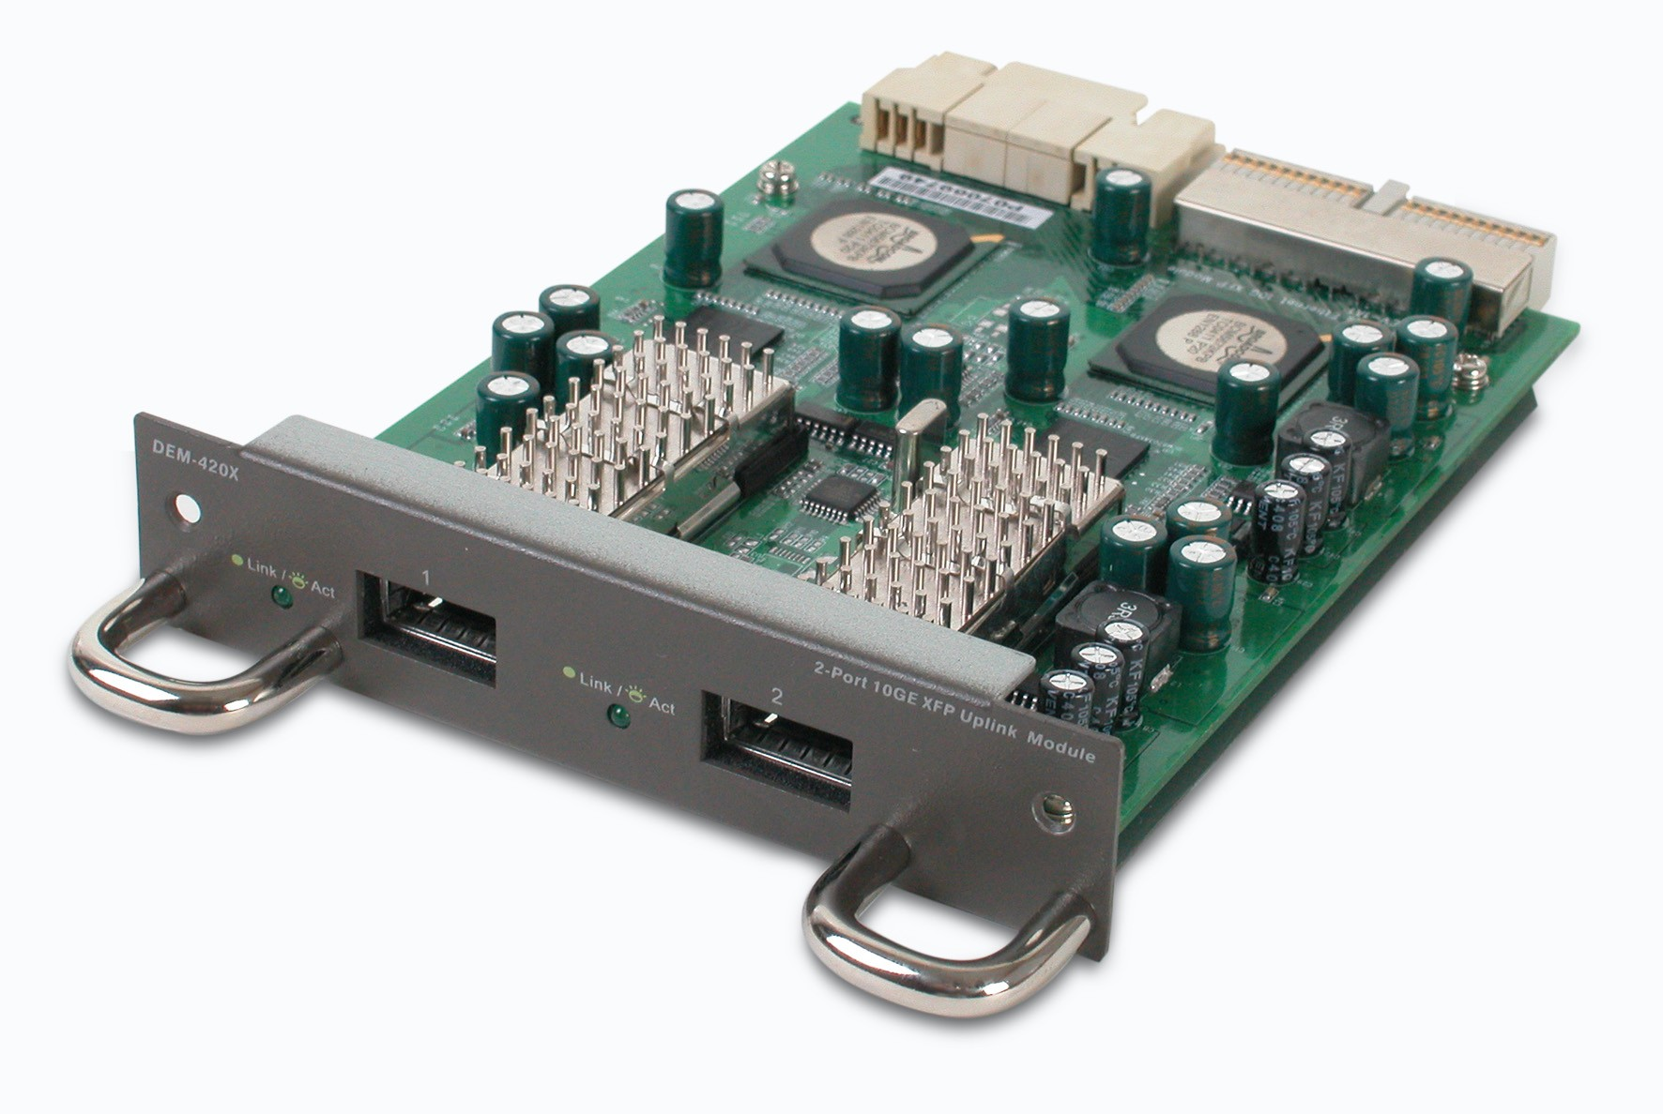
Описание  Модуль D-Link DEM-420X – это 2-портовый модуль uplink 10Gigabit XFP, предназначенный для использования с гигабитными коммутаторами D-Link DXS-3326GSR и DXS-3350SR. Он устанавливается в свободный слот этих коммутаторов и имеет 2 порта XFP для установки 2-х выбираемых пользователем трансиверов 10Gigabit, обеспечивающих передачу данных по одномодовому или многомодовому оптическому кабелю в полнодуплексном режиме.  .  DEM-420X идеально подходит для каскадирования высокоскоростных гигабитных коммутаторов или для подключения этих коммутаторов к высокоскоростной оптической магистрали.  Основные характеристики  - 2 слота XFP для установки 2 трансиверов 10Gigabit  - Соответствие IEEE 802.3ae  - Поддержка XFP MSA-совместимых трансиверов  - Поддержка коммутаторов Gigabit Ethernet DXS-3326GSR и DXS-3350SR  - Поддержка трансиверов 10Gigabit DEM-421XT и DEM-422XT |  | Характеристики  Количество слотов  2 слота XFP  Режим работы  10Gigabit Ethernet полный дуплекс (20Гбит/с)  Совместимость с  - 26-портовым коммутатором Gigabit Ethernet DXS-3326GSR  - 50-портовым коммутатором Gigabit Ethernet DXS-3350SR  Поддержка трансиверов  - DEM-421XT (до 300 м на многомодовом оптическом кабеле)  - DEM-422XT (до 10 км на одномодовом оптическом кабеле)  Размеры  175 мм x 130 мм x 27 мм (длина x ширина x высота)  Вес  400 г  Рабочая температура  От 0° до 40° C  Температура хранения  От -25° до 55° C  Рабочая влажность  От 10% до 90% относительной влажности без конденсации  Влажность при хранении  От 5% до 90% относительной влажности без конденсации  Излучение  - FCC Class A  - CE  Комплект поставки  - Модуль uplink DEM-420X  - Руководство по быстрой установке

Информация для заказа

DEM-420X Модуль uplink 10Gigabit

